博山区审计局行政执法流程图

一般程序行政处罚案件业务流程图

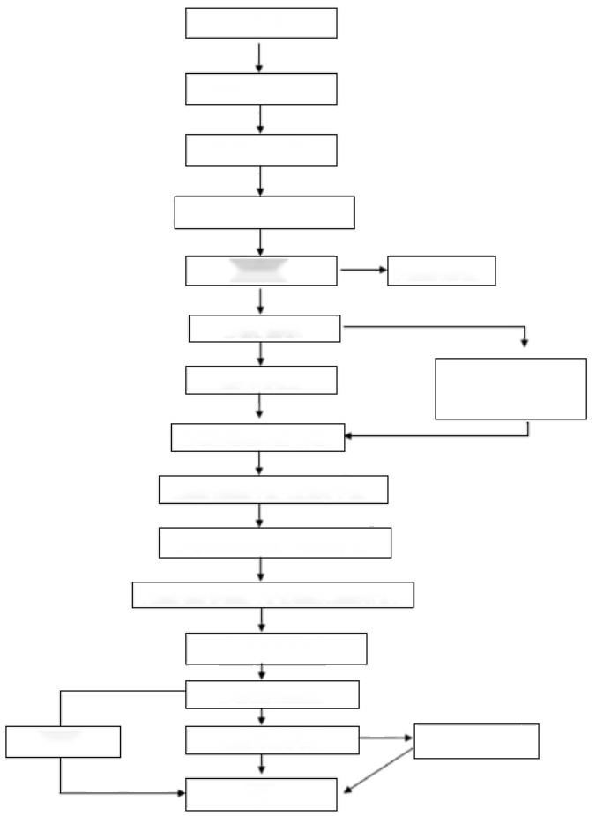
立案申请

立案审核(业务科)

立案审核(法规执行科)

立案审批(分管负责人)

调查取证 实施强制措施

行政处罚告知

陈述申辩情况

行政处罚决定审批(申请)

行政处罚决定审批(业务科审核)

行政处罚决定审批(法规执法科审核)

行政处罚决定审拙(分管负责人/集体讨论)

作出行政处罚决定

行政处罚决定送达

行政处罚决定执行

结案
申请强制执行
不处罚
听证

行政强制措施权力业务流程图

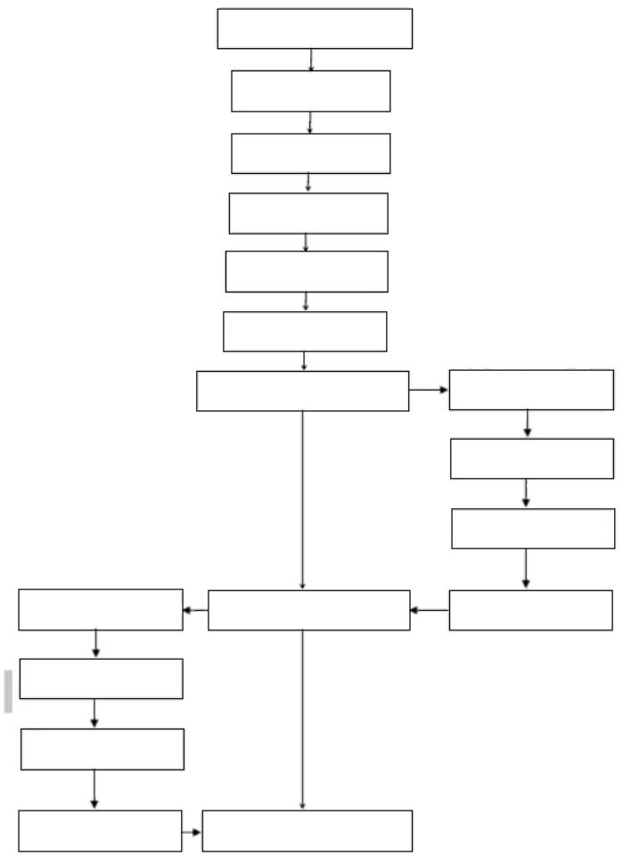
行政强制措施实施申请

业务科审核

法规执行科审核

分管负责人审批

制作现场笔录

陈述申辩情况

行政强制措施决定(包括送达) 行政强制措施延期

业务科审核

法规执行科审核

行政强制措施解除

业务科审核

法规执行科审核

分管负责人审批
分管负责人审批
后续处理
结案

